**需要确认：**

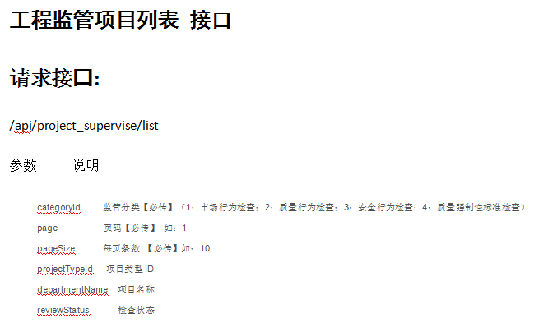

1. 项目列表接口中，projectTypeId 四种类型是否分别对应1、2、3、4

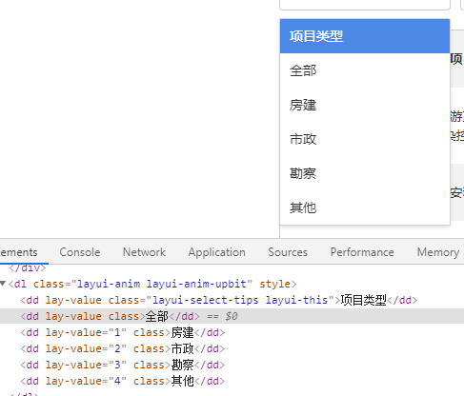

1. reviewStaus未通过和通过是否分别对应 0、1

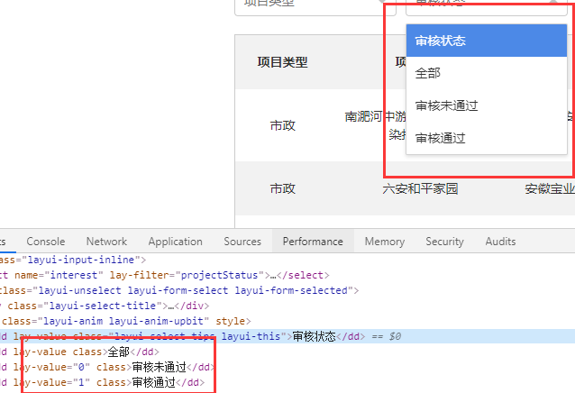

**接口问题：**

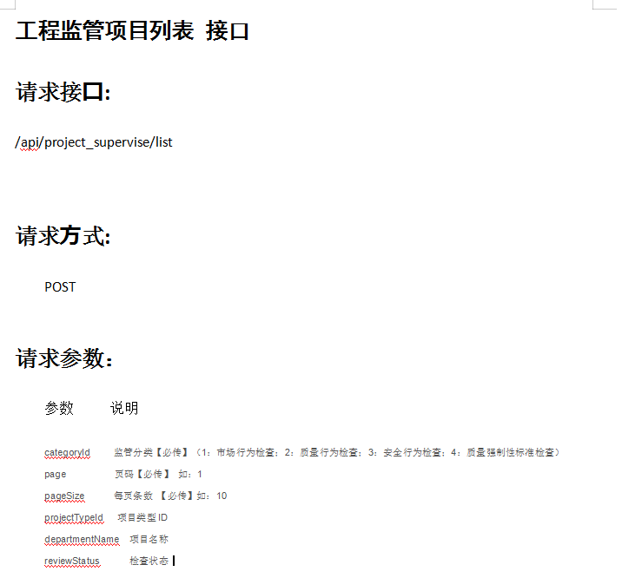

1. categoryId传1、2、3、4返回的数据相同 数据都通过 /api/project_supervise/department/store 这个接口添加，四种类型都有分别添加，如下图，添加的是质量行为检查

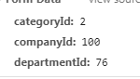

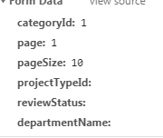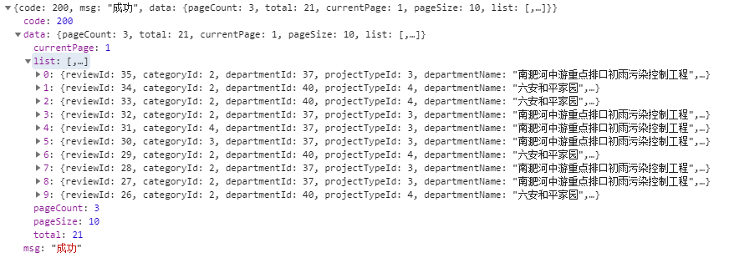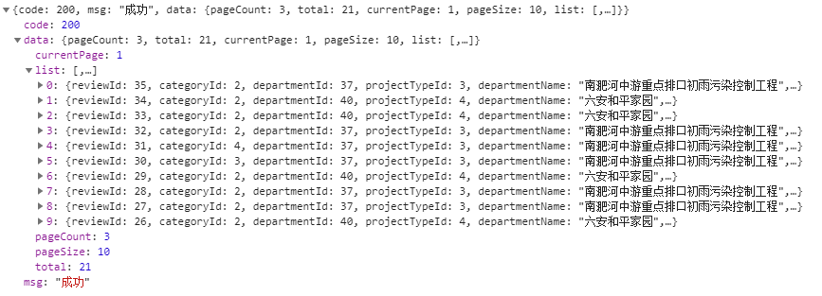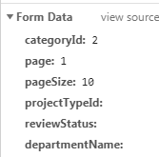

1. categoryId、reviewStatus、departmentName这三个字段传的无效，返回的都是全部列表

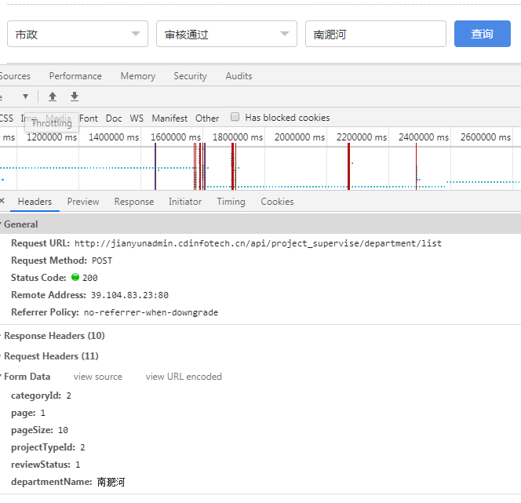

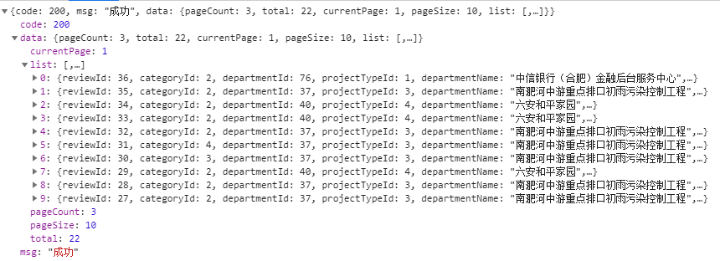

1. 缺少建设单位字段

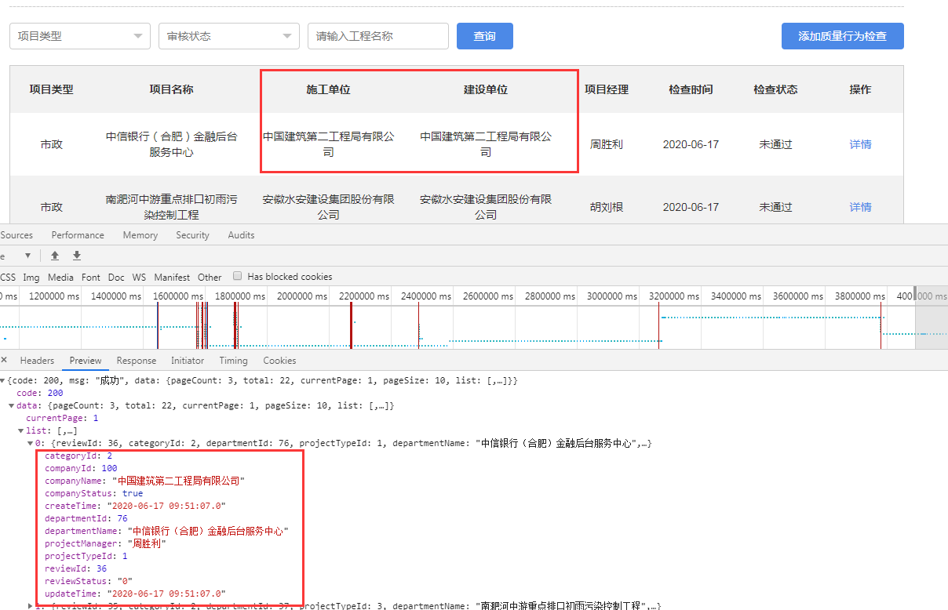

工程监管测试服前台：（账号 admin，密码 123456）

<http://jianyun.cdinfotech.cn/engineeringSupervision.html>